Міністерство освіти і науки України
Черкаський державний технологічний університет
Факультет інформаційних технологій і систем
Кафедра інформаційної безпеки і комп’ютерної інженерії

Звіт
з лабораторної роботи №2
з дисципліни
«Мережні служби і сервіси»

Перевірив: Виконали:
ктн.доцент Студент 4-го курсу
Сисоєнко С.В групи KM-175
Косенко А.В.

Черкаси 2020

Тема: Дослідження протоколів і механізмів захисту інформації в комп’ютерних системах та мережах.
Мета: Провести аналіз світової статистики щомісячних атак за 2018, 2019.
Теоретичні відомості
Протоколи захисту
Cтворення прив’язок ІР – МАС-порт для запобігання підміні ІР-адреси та несанкціонованому підключенню до мережі

Протокол NAT використовується для передачі пакетів з IP-адрес, призначених тільки для внутрішнього використання, в зовнішні мережі і для вирішення задачі приховування внутрішньої логічної структури мережі від зовнішніх мереж. NAT транслює тільки той трафік, який проходить між внутрішньою і зовнішньою мережею і визначений для трансляції. Будь-який трафік, який не відповідає критеріям трансляції або той, який проходить між іншими інтерфейсами на маршрутизаторі, ніколи не транслюється і пересилається з використанням маршрутизації.

Списки контролю доступу(Access Control List – ACL) містять набір правил, де визначено дію над пакетами і параметри пакетів для фільтрації (адреси відправників та отримувачів, номера портів протоколів транспортного рівня тощо). Перевірка пакетів проводиться точно в тому порядку, в якому задані правила в списку. Коли пакет потрапляє на інтерфейс, він перевіряється по першому правилу. Якщо параметри пакету відповідають першому правилу, подальша перевірка припиняється. Пакет або буде передано далі, або знищено.

Протокол SSL/TLS (Secure Socket Layer / Transport Layer Security), -реалізує шифрування і автентифікацію між транспортними рівнями приймача і передавача. Протокол прикладного рівня SSL/TLS зазвичай використовується для забезпечення шифрування HTTP трафіку (режим HTTPS).

Методи захисту | Загрози, яким протидіє | Результат дії методу
Створення прив’язок ІР – МАС – порт | Внутрішні загрози, пов’язані з підміною IP-адрес | Розглянуто у попередній статті циклу в методах канального рівня
Технологія трансляції мережних адрес (NAT) | Зовнішні загрози, пов’язані з визначенням логічної структури мережі та подальшими атаками на вузли | За рахунок заміни IP-адреси відправника пакету від зовнішніх мереж повністю приховується логічна структура мережі
Створення списків контролю доступу (ACL) | Зовнішні та внутрішні загрози несанкціонованого підключення до вузлів та сервісів мережі, DoS-атаки | Відкидання пакетів, які не відповідають правилам списку
Створення списків заборонених маршрутів до вузлів мережі | Зовнішні загрози, пов’язані з DDoSатаками на зовнішні канали мережі | Відкидання пакетів, які відповідають маршруту з «чорного» списку, на маршрутизаторах магістральної мережі

Класифікація загроз за критеріями:
- конфіденційності
- цілісності
- доступності

Приклади загроз доступності
Порушення доступності являє собою створення таких умов, при яких доступ до послуги або інформації або заблокований, або можливий за час, який не забезпечить виконання тих чи інших бізнес-цілей.
Основні загрози цілісності
Загрози порушення цілісності — це загрози, пов'язані з імовірністю модифікації тієї чи іншої інформації, що зберігається в інформаційній системі. Порушення цілісності може бути викликано різними чинниками — від умисних дій персоналу до виходу з ладу обладнання.
Основні загрози конфіденційності
Загроза порушення конфіденційності полягає в тому, що інформація стає відомою тому, хто не володіє повноваженнями доступу до неї. Вона має місце, коли отримано доступ до деякої інформації обмеженого доступу, що зберігається в комп'ютерній системі або передається від однієї системи до іншої.

Результат
Статистику атак за 2018 рік зображено на Табл.1 та Рис.1
Вид атаки | К-ть атак
Malware/PoS Malware | 441
Account Hijacking | 233
Unknown | 205
Targeted Attack | 167
Vulnerability | 82
Malicious Script Injection | 41
DDoS | 41
Defacement | 29
Brute-Force/Credential Stuffing | 17
SQLi | 10
Social Network Bots | 10
Табл. 1

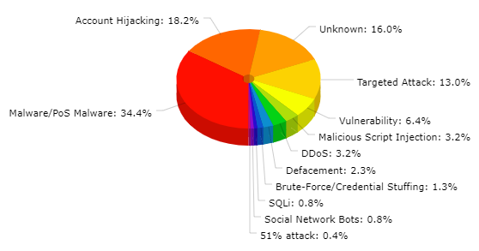
Рис.1
Статистику атак за 2019 рік зображено на Табл.2 та Рис.2
Вид атаки | К-ть атак
Malware/PoS Malware | 709
Account Hijacking | 301
Unknown | 217
Targeted Attack | 192
Vulnerability | 92
Malicious Script Injection | 66
Malicious Spam | 32
DoS/DDoS | 30
Fake Accounts/Pages | 27
Misconfiguration | 19
Other | 117
Табл.2
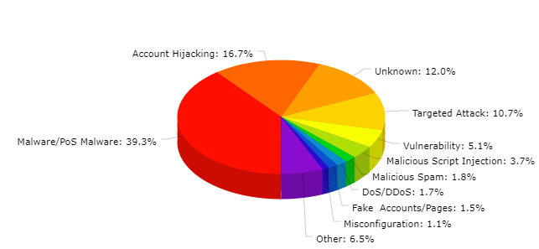
Рис.2

Приблизна кількість усіх видів атак за 2018 рік - 1281, а за 2019 - 1802. Згідно цього ми можемо побачити, що кількисть атак збільшилась на 40.67 %. Якщо ми розглянемо таку статистику більш детально, то ми будемо мати наступні дані:
Вид атаки | %
Malware/PoS Malware | 60,77
Account Hijacking | 29,18
Unknown | 5,85
Targeted Attack | 14,97
Vulnerability | 12,20
Malicious Script Injection | 60,98
Malicious Spam | 10,34
DoS/DDoS | -26,83
Fake Accounts/Pages | 170,00
Misconfiguration | 11,76

Найбільший прирост у Fake Accounts/Pages: 170 %
Найменший прирост у DoS/DDoS: -26,83 %
Висновски: виконуючи лабораторну роботи було проведено аналіз світової статистики щомісячних атак за 2018, 2019.

